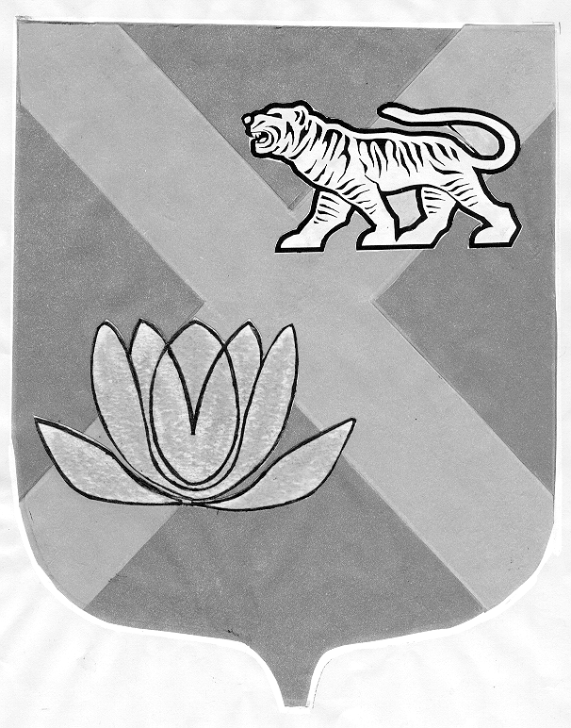

ДУМА
ЛЕСОЗАВОДСКОГО ГОРОДСКОГО ОКРУГА

РЕШЕНИЕ

27.04.2006 г. г. Лесозаводск № 317

О Положении о трехсторонней комиссии
по регулированию социально-трудовых
отношений на территории Лесозаводского
городского округа

В соответствии с Трудовым кодексом Российской Федерации, Федеральным законом от 01.05.1999 г. № 92-ФЗ «О Российской трехсторонней комиссии по регулированию социально-трудовых отношений» и законом Приморского края от 08.08.2003 г. № 66–КЗ «О Приморской краевой трехсторонней комиссии по регулированию социально-трудовых отношений»,

Дума Лесозаводского городского округа

РЕШИЛА:

1. Принять Положение о трехсторонней комиссии по регулированию социально-трудовых отношений на территории Лесозаводского городского округа (Приложение).
2. Настоящее решение вступает в силу с момента его официального опубликования.
3. Контроль за исполнением настоящего решения возложить на постоянную комиссию по экономической политике, промышленности (Трегуб).

Глава Лесозаводского городского округа,
председатель Думы Т.Л. Лазарева

